**Bài tập về nhà SESSION 9:**

**Bài 8: Chèn và định dạng ảnh**

**Công nghệ và Đời sống**

Công nghệ, trong bối cảnh hiện đại, đã trở thành một phần không thể thiếu trong đời sống của con người. Từ những công cụ đơn giản cho đến các hệ thống phức tạp như trí tuệ nhân tạo hay công nghệ sinh học, tác động của công nghệ đã phủ sóng rộng rãi và sâu sắc vào mọi lĩnh vực, từ công việc, học tập đến các mối quan hệ xã hội. Tuy nhiên, bên cạnh những lợi ích to lớn mà công nghệ mang lại, nó cũng đặt ra những câu hỏi về sự thay đổi trong lối sống và các vấn đề xã hội cần được nhìn nhận một cách thấu đáo.Một trong những lợi ích rõ ràng nhất của công nghệ là việc cải thiện chất lượng cuộc sống. Công nghệ đã giúp con người tiếp cận thông tin nhanh chóng, nâng cao hiệu suất công việc, và phát triển các dịch vụ y tế, giáo dục ngày càng hiện đại. Các ứng dụng phần mềm, các thiết bị điện tử như điện thoại thông minh, máy tính xách tay đã trở thành công cụ hỗ trợ đắc lực cho công việc, học tập và các hoạt động giải trí. Trong lĩnh vực y tế, công nghệ giúp chẩn đoán bệnh nhanh chóng và chính xác hơn, điều trị các bệnh hiểm nghèo với các phương pháp tiên tiến, từ đó kéo dài tuổi thọ con người. Công nghệ cũng mang lại những tiện ích trong cuộc sống hàng ngày, như mua sắm trực tuyến, thanh toán điện tử, giúp tiết kiệm thời gian và công sức.Ngoài những lợi ích rõ rệt, công nghệ cũng tạo ra những thay đổi sâu sắc trong xã hội và đời sống cá nhân. Một trong những thay đổi đáng chú ý là sự thay đổi trong giao tiếp và quan hệ xã hội. Mạng xã hội, tin nhắn trực tuyến, và các nền tảng kết nối trực tuyến đã làm cho việc liên lạc giữa con người trở nên dễ dàng và nhanh chóng hơn. Tuy nhiên, sự phát triển của công nghệ cũng khiến mối quan hệ giữa con người trở nên mờ nhạt, thiếu đi sự gần gũi, cảm xúc thật. Người ta có thể trò chuyện cả ngày qua mạng, nhưng lại thiếu đi những buổi gặp mặt trực tiếp, dẫn đến tình trạng cô đơn, thiếu kết nối thật sự.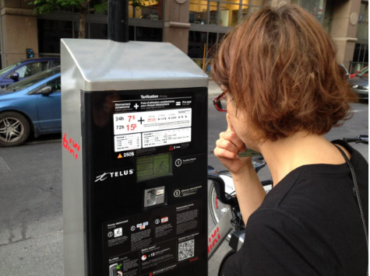

Một mặt khác, công nghệ cũng đã tạo ra một sự phụ thuộc mạnh mẽ vào các thiết bị điện tử, đặc biệt là ở thế hệ trẻ. Các thiết bị như điện thoại, máy tính bảng, hay các ứng dụng giải trí, trò chơi điện tử đã khiến nhiều người trở nên "nghiện" và khó thoát khỏi sự chi phối của công nghệ. Việc dành quá nhiều thời gian trước màn hình có thể ảnh hưởng tiêu cực đến sức khỏe, gây các bệnh lý về mắt, về thần kinh và thậm chí là rối loạn tâm lý. Hơn nữa, sự phát triển quá nhanh của công nghệ cũng tạo ra mối đe dọa về an ninh mạng, với các vụ tấn công dữ liệu, lừa đảo trực tuyến, làm mất đi sự an toàn trong không gian mạng.

Trong khi công nghệ mang lại nhiều cơ hội và lợi ích, nó cũng đặt ra thách thức lớn về cách thức sử dụng hợp lý và hiệu quả. Để công nghệ không trở thành con dao hai lưỡi, mỗi cá nhân cần có nhận thức rõ ràng về những lợi ích và tác hại của nó. Các cơ quan, tổ chức cũng cần có những biện pháp bảo vệ, hướng dẫn và xây dựng một môi trường công nghệ lành mạnh, bảo đảm quyền riêng tư và sự an toàn của người dùng.

Tóm lại, công nghệ đã và đang ảnh hưởng mạnh mẽ đến đời sống con người, mang lại nhiều tiện ích nhưng cũng kèm theo những thách thức không nhỏ. Việc sử dụng công nghệ một cách thông minh, hợp lý và có kiểm soát sẽ giúp con người tận dụng tối đa lợi ích của công nghệ mà không bị lạm dụng hoặc phụ thuộc vào nó. Công nghệ không chỉ là công cụ mà còn là một phần không thể thiếu trong sự phát triển của xã hội, nhưng chỉ khi con người sử dụng nó một cách có ý thức, mới có thể tạo ra những giá trị đích thực cho cuộc sống.